**Родительское собрание «Психологические особенности детей старшего дошкольного возраста, или знаете ли вы своего ребенка?»**

**Цель:** формирование доброжелательных отношений между педагогами и родителями; развитие конструктивных представлений о детях и воспитанниках; обобщить представления о психологических особенностях детей старшего дошкольного возраста, формирование правильного отношения родителей к индивидуальным особенностям своего ребёнка.

**Игра: «На что похоже ваше настроение?»**

Родители становятся по кругу или рассаживаются на стулья, каждый по очереди говорит, на какое явление или предмет похоже его настроение и

объясняют почему.

Затем воспитатель предлагает им надуть шар, вдуть в него все плохое, то портит их настроение и отпустить его. Чтоб шар воздушный унес с собой все то, что мешало им улыбнуться.

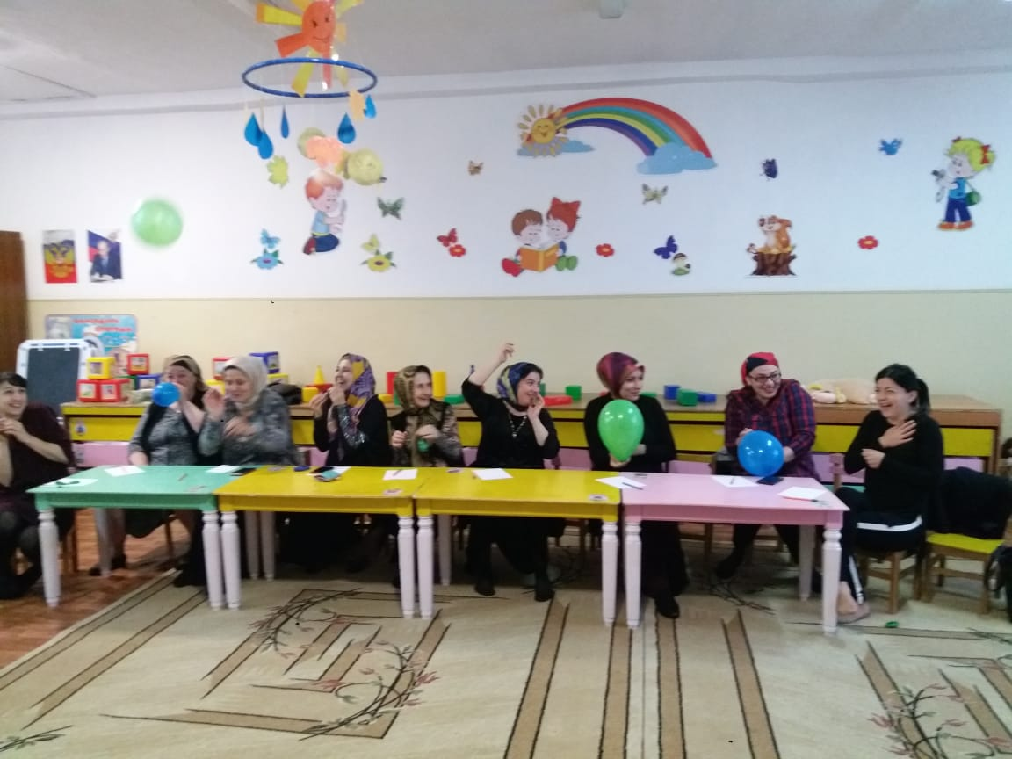

**Психологические особенности детей 5—6 лет**

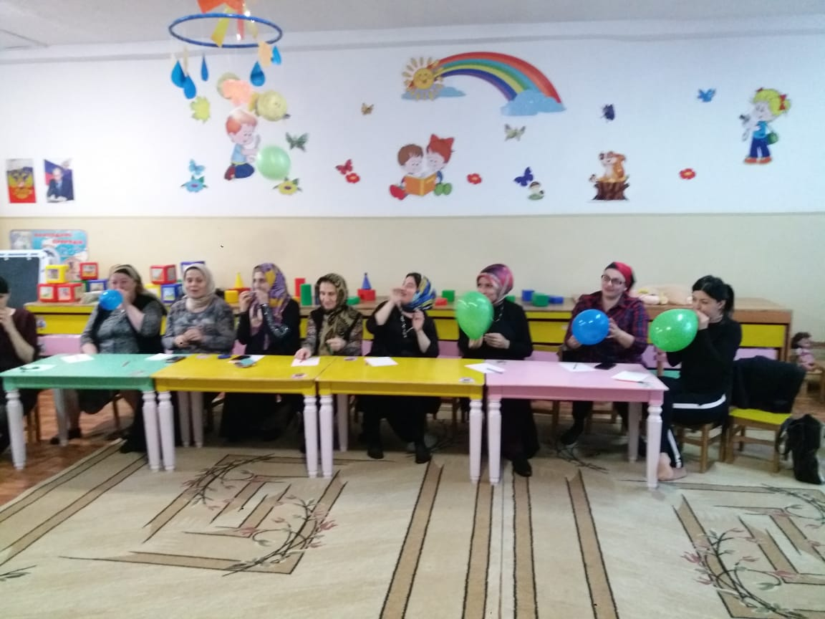Всё больший интерес ребёнка 5 лет направлен на сферу взаимоотношений между людьми. Оценки взрослого подвергаются взвешиванию и сравниваются с другими. Ребёнок стремится поделиться своими знаниями и впечатлениями с окружающими, сверстниками, что способствует появлению познавательной мотивации в общении.

**Двигательная активность**

У вашего ребенка еще значительнее сдвиги в развитии моторики и силы. Скорость движений продолжает возрастать, заметно улучшается их координация. Теперь он уже может выполнять несколько видов двигательных умений одновременно: бежать, ловить мяч, пританцовывать. Ребенок любит бегать, соревноваться. Может больше часа не отрываясь играть на улице в спортивные игры, бегать на расстояние до 200 м. Он учится кататься на коньках, лыжах, роликах, если еще не умел, то с легкостью может освоить плавание.

**Эмоциональное развитие**

У ребенка уже имеются собственные представления о красоте. Некоторые с удовольствием начинают слушать классическую музыку. Другие – подбирают что одеть в садик… Труднее всего детям удается справлять со своим страхом. Малышам могут сниться страшные сны. Он познает новые понятия: рождение, смерть, болезни, бедствия и они его очень волнуют.

**Социальное развитие**

Ребенок уже четко знает свою половую принадлежность и даже в играх не хочет ее менять. В этом возраста в воспитание мальчика очень важное место отводиться отцу, а у девочек - маме. Папы учат сына быть мужественными, мамы дочек - женственными. Дочь знакомится с ролью мужчины через поведение отца, а мальчики - с ролью женщины, через общение с мамой. Происходит некоторое удаление от родителей. Ребенок уже спокойнее переносит кратковременную разлуку с близкими.

**Интеллектуальное развитие**

Ребенок уже может не просто различать животных, но разделить их по видам на диких и домашних. Может объединять предметы по различным признакам, находить между ними сходства и отличия. Малыш очень хорошо ориентируется в пространстве: на улице, в знакомых

помещениям, дома. Может досчитать до 10, складывать и вычитать в этих пределах.

**Особенности поведения**

Ребенок обо всем уже имеет собственное мнение. Может объяснить, кто и почему ему нравится или не нравится то или иное. Он наблюдателен. Его очень интересует все, что происходит в окружающем мире.

**Творческое развитие**

Вершина творческого развития ребенка. Он творит, не уставая, едва проснувшись, превращая простой тюльпан в необыкновенный аленький цветочек, строит дома для инопланетян. Его очень привлекает живопись, может подолгу рассматривать картины и краски. С удовольствием рисует сам, пытается что-то срисовывать с картины и придумывать свой сюжет. В пять лет ребенок различными цветами выражает свои чувства по отношению к тому, что рисует. Считается, что детские рисунки - ключ к внутреннему миру малыша. Теперь уже он рисует человека уже таким, какой он есть на самом деле, детализируя лицо с глазами, чтобы он видел, с ушами, чтобы слышал, ртом, чтобы говорил и носом, чтобы нюхать. У нарисованного человечка появляется шея. На нем уже есть одежда, обувь и другие детали одежды. Чем больше у картинки сходства с настоящим человеком, тем развитее ваш ребенок и лучше подготовлен в школе.

**Развитие Речи**

Ребенок в возрасте от 5 до 6 лет может уметь:

- Ребенок может называть свое имя, фамилию, сколько ему лет, называть город в котором живет, как зовут родителей, сколько им лет, где и кем они работают.

- Ребенок может знать домашний адрес, номер домашнего телефона

- Ребенок может знать, что такое интонация, может пользоваться ею для выражения своих эмоций.

- Ребенок может отличать побудительное предложение от повествовательного, восклицательное от вопросительного, может уметь их использовать.

- Ребенок может формулировать и задавать вопросы, строить рассуждения, спорить.

- Ребенок может знать много наизусть выученных стихотворений, сложных и больших по объему произведений. Рассказывать он может с выражением.

**В этом возрасте Вы замечаете, что ваш ребенок:**

• Продолжает активно познавать окружающий мир. Он не только задает много вопросов, но и сам формулирует ответы или создает версии. Его воображение задействовано почти 24 часа в сутки и помогает ему не только развиваться, но и адаптироваться к миру, который для него пока сложен и не понятен.

• Желает показать себя миру. Он часто привлекает к себе внимание, поскольку ему нужен свидетель его самовыражения. Иногда для него негативное внимание важнее никакого, поэтому ребенок может провоцировать взрослого на привлечение внимания «плохими» поступками.

• С трудом может соизмерять собственные «хочу» с чужими потребностями и возможностями и поэтому все время проверяет прочность выставленных другими взрослыми границ, желая заполучить то, что хочет.

• Готов общаться со сверстниками, познавая через это общение правила взаимодействия с равными себе. Постепенно переходит от сюжетно-ролевых игр к играм по правилам, в которых складывается механизм управления своим поведением, проявляющийся затем и в других видах деятельности. В этом возрасте ребенку еще нужен внешний контроль — со стороны его товарищей по игре. Дети контролируют сначала друг друга, а потом — каждый самого себя.

• Стремится к большей самостоятельности. Он хочет и может многое делать сам, но ему еще трудно долго сосредоточиваться на том, что ему неинтересно.

• Очень хочет походить на значимых для него взрослых, поэтому любит играть во «взрослые дела» и другие социальные игры. Продолжительность игр может быть уже достаточно существенной.

• Может начать осознавать половые различия. По этому поводу может задавать много «неудобных» для родителей вопросов.

**Что же надо знать о своём ребёнке?**

О ребёнке надо знать всё. Но это невозможно, нужно стараться быть ближе к нему, знать, чем он живёт, кого и за что любит, отчего у него портится настроение.

**Знаете ли вы достоинства и недостатки своего ребёнка?**

Перед Вами расположились «последние осенние листочки», карандаши и ручки. Каждому из Вас предоставляется возможность описать достоинства и недостатки своего ребенка. Выберите листик и вспомните об особенностях, вашего малыша, о его поведении, привычках…

(заполняем дерево листочками, которые заполнили родители). Детям будет очень приятно увидеть, как старались их родители на родительском собрании.

**Знаете ли вы своего ребенка. Что он любит, с кем он дружит, во, что любит играть.**

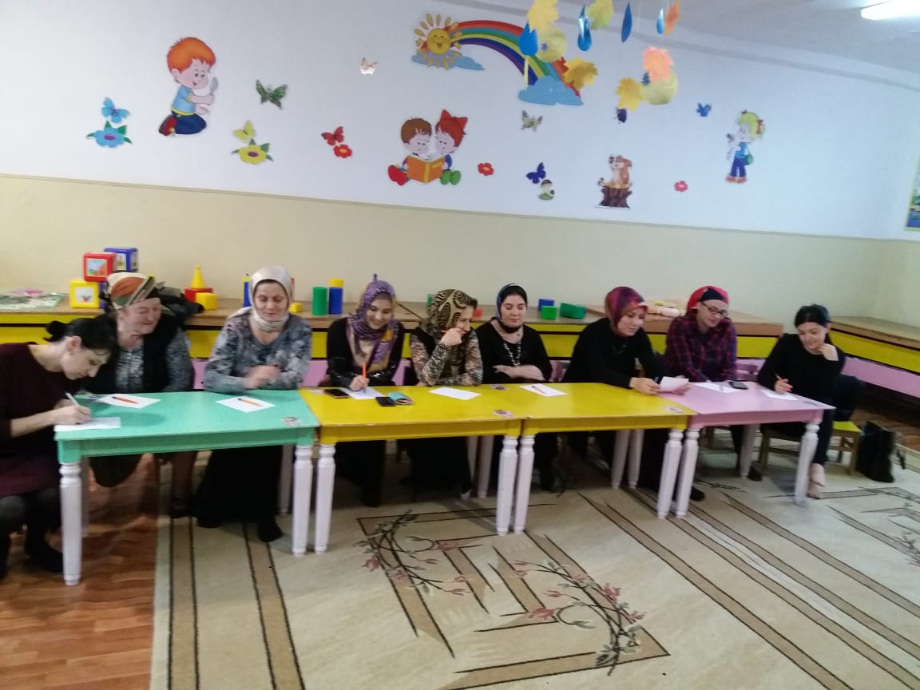Перед вами листок бумаги и ручка.

Вам нужно ответить по пунктам на вопросы:

**1**Какую еду любит ваш ребенок в детском саду.

**2.** Кто его друзья в детском саду.

3.Какие игры ему нравятся в детском саду.

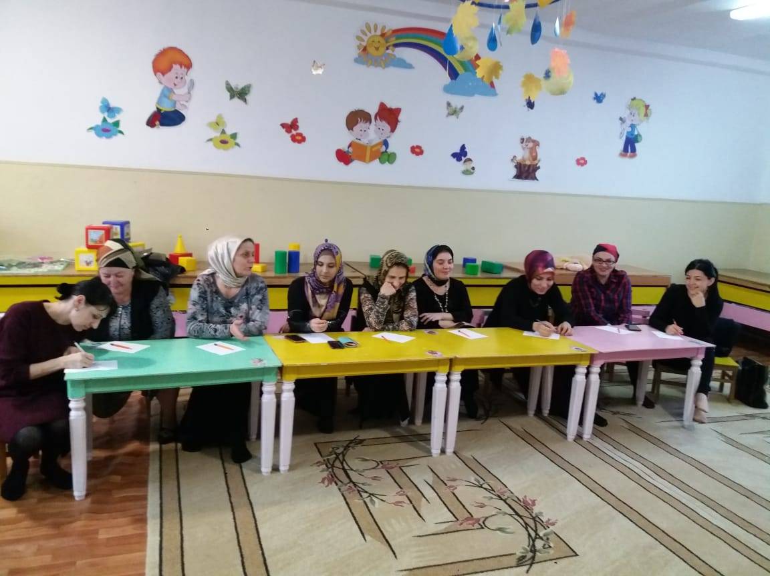Ответы детей и родителей сравнивается. Не всегда родители могут точно назвать интересы своего ребенка. Эта игра поможет им больше узнать о своем ребенке.

Вам как его родителям важно:

• С уважением относиться к его фантазиям и версиям, не заземляя его магического мышления. Различать «вранье», защитное фантазирование и просто игру воображения.

• Поддерживать в ребенке стремление к позитивному самовыражению, позволяя развиваться его талантам и способностям, но не акцентируя и не эксплуатируя их. Постараться обеспечить ребенку возможности для самого разнообразного творчества.

• Быть внимательными к желаниям ребенка, но и уметь ставить границу там, где его желания вредны для него самого или нарушают границы окружающих его людей. Важно помнить, что не стоит ставить ту границу, которую вы не в состоянии отстоять и выдержать.

• Обеспечивать ребенку возможность общения со сверстниками, помогая своему малышу только в случае его эмоциональных затруднений, обсуждая сложившуюся трудную ситуацию и вместе рассматривая варианты выхода из нее.

• Обеспечивать общение с близкими, организовывая отдых всей семьей, вместе с ребенком обсуждая совместные планы.

• Постепенно снижать контроль и опеку, позволяя ребенку ставить перед собой самые разнообразные задачи и решать их. Важно радоваться самостоятельным успехам ребенка, и поддерживать его в случае проблем, совместно разбирая причины неудачи.

• Помнить, что в этом возрасте (да и всегда) ваш ребенок охотнее будет откликаться на просьбу о помощи, чем на требования. Осознавать, что, обращаясь к нему как к помощнику, вы больше развиваете в нем «взрослую» позицию. Делая его подчиненным и обязанным выполнять ваши требования, вы развиваете его «инфантильно-детскую» составляющую.

• По возможности не пугаться и не увиливать от «неудобных», но очень важных для ребенка вопросов. Отвечать ясно и максимально просто только на те вопросы, которые он задает, не распространяясь и не усложняя. Уметь объяснить ему специфику разности полов на его языке, в соответствии с его возрастом, в случае трудностей запастись детской литературой на эту тему.

• Помогать ребенку (вне зависимости от пола) справляться со страхами, не осуждая его и не призывая «не бояться». Внимательно выслушивать ребенка и сочувствовать ему, разделяя его беспокойства и тревоги. Поддерживать его в процессе проживания страха, быть по возможности рядом, когда это нужно пугливому ребенку, но и постепенно предоставлять ему возможность справляться самому с чем-то менее страшным. В случае навязчивых страхов обращаться за помощью к психологам.

**Упражнение – завершение «Аплодисменты»**

Мы с вами сегодня хорошо пообщались.

И в завершении я предлагаю вам посмотреть на свои ладони и представить на одной УЛЫБКУ на другой РАДОСТЬ.

И вот чтобы они не ушли от нас, их надо крепко накрепко соединить в аплодисментах.

**Родительское собрание «Психологические особенности детей старшего дошкольного возраста, или знаете ли вы своего ребенка?»**

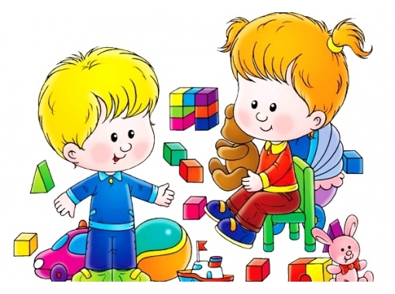

**Провела воспитатель:**

**Гусейнова П.Г.**